Clase File
Un objeto File es una representación abstracta de nombre de ruta de archivos y directorios.
Estos son algunos de los métodos más usados de esta clase:
createNewFile()
Crea atómicamente un archivo nuevo y vacío denominado con esta ruta abstracta si y sólo si aún no existe un archivo con este nombre.
Sin parámetros: Devuelve un boolean: true si el archivo nombrado no existe y se creó correctamente; false si el archivo nombrado ya existe.
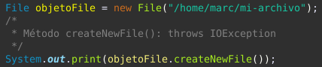
figura 1: método createNewFile()
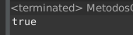
figura 2: resultado consola createNewFile()
getAbsolutePath()
Devuelve el string de nombre de ruta absoluta de este nombre de ruta abstracto.
Sin parámetros: Devuelve un String: El string de nombre de ruta absoluta que denota el mismo archivo o directorio que este nombre de ruta abstracto.
figura 3: método getAbsolutePath()
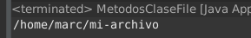
figura 4: resultado consola getAbsolutePath()

isDirectory()
Comprueba si el archivo indicado por esta ruta abstracta es un directorio.
Sin parámetros: Devuelve un boolean: true si y sólo si el archivo indicado por esta ruta de acceso abstracta existe y es un directorio; false en caso contrario.
figura 5: método isDirectory()
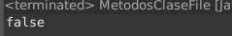
figura 6: resultado consola isDirectory()
mkdir()
Crea el directorio nombrado por esta ruta abstracta.
Sin parámetros: Devuelve un boolean: true si y sólo si se creó el directorio; false en caso contrario.
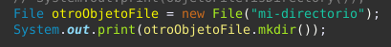
figura 7: método mkdir()
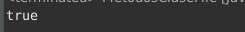
figura 8: resultado consola mkdir()
renameTo(File dest)
Cambia el nombre del archivo indicado por esta ruta de acceso abstracta. Se utiliza también para mover archivos.
Acepta un parámetro File, dest, el cual será la nueva ruta abstracta para el archivo nombrado. Devuelve un boolean: true si y sólo si el cambio de nombre se realizó correctamente; false en caso contrario.
figura 9: método renameTo(File dest)
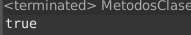
figura 10: resultado consola renameTo(File dest)

exists()
Comprueba si existe el archivo o directorio indicado por esta ruta de acceso abstracta.
Sin parámetros. Devuelve un boolean: true si y sólo si el archivo o directorio indicado por esta ruta de acceso abstracta existe; false en caso contrario.
figura 11: método exists()
figura 12: resultado consola exists()

